UNIVERSIDADE FEDERAL DE SANTA CATARINA
Departamento de Engenharia Elétrica
EEL7040 – Circuitos Elétricos I - Laboratório

Aula 09
potência trifásica

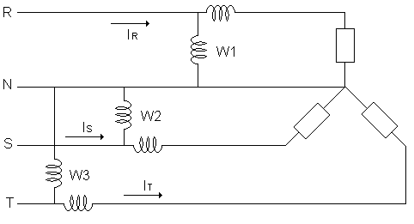
Figura 1 - Sistema de medição de potência trifásico.

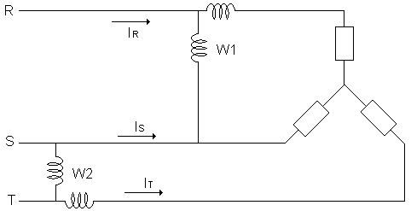
Figura 2 - Conexão de Aron.

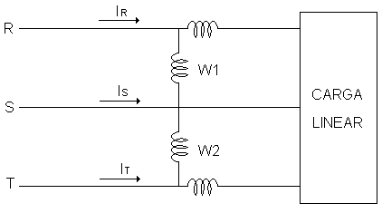
Figura 3 - Sistema de medição trifásico usando a conexão de Aron.

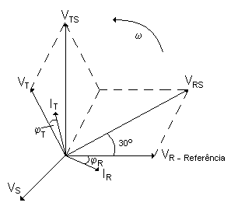
Figura 4 - Diagrama fasorial de um sistema trifásico.

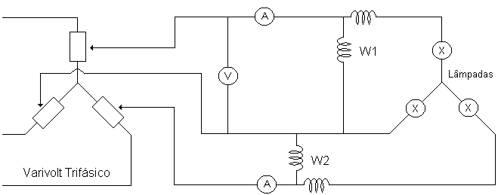
Figura 5 - Montagem para comprovar o teorema de Blondel.

